Universidade Federal de Mato Grosso – UFMT
Probabilidade e Estatística
1ª Lista de Exercícios
Respostas

Aluno: Lucca Souza Di Oliveira

quantitativa: contínua e discreta
Qualitativa: nominal e ordinal

------------------------------------------------------------------------------------------------------------------------

1-

a) Quantitativa contínua

b) Qualitativa nominal

c) Qualitativa nominal

d) Quantitativa discreta

e) Quantitativa contínuo

f) Qualitativa nominal

g) Qualitativa nominal

h) Quantitativa discreta

i) quantitativa discreta

j) quantitativa contínua

2 -

a) Quantitativa contínua

b)
Class limits fa fr fp(%) FA FP(%)
[0.4455,3.5106) 11 0.55 55 11 55
[3.5106,6.5757) 5 0.25 25 16 80
[6.5757,9.6407) 2 0.10 10 18 90
[9.6407,12.706) 2 0.10 10 20 100

c)require(fdth)
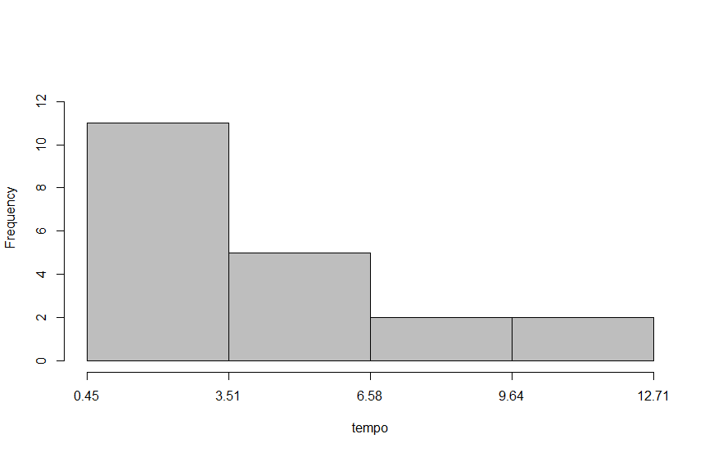
3-

a)Qualitativa ordinal

b) Categoria fa fr fp(%) FA FP(%)
Ótimo 7 0.23 23.33 7 23.33
Bom 7 0.23 23.33 14 46.67
Regular 11 0.37 36.67 25 83.33
Ruim 5 0.17 16.67 30 100.00

c)
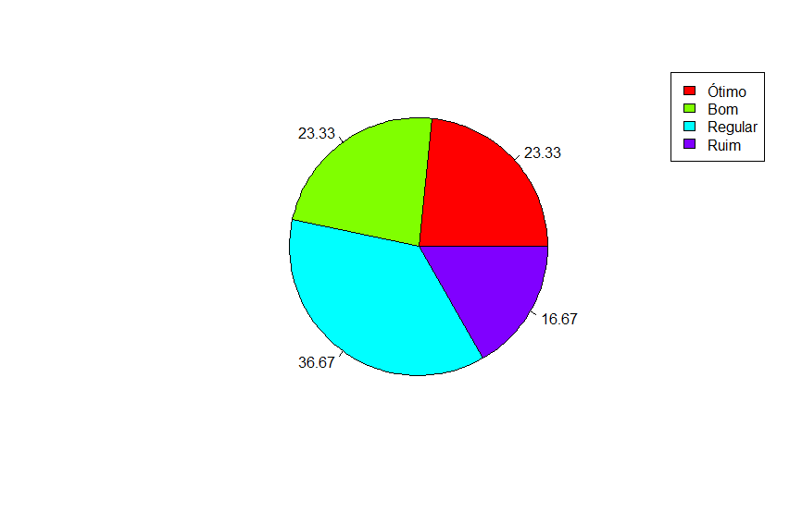

d) Não atrapalha, pois a percentagem de “ruim” é baixa, dessa forma, o problema pode ser relacionado ao trânsito

4-

a)Quantitativa contínua

b) limite de classe f rf rf(%) cf cf(%)
[24.75,30.192) 3 0.04 3.75 3 3.75
[30.192,35.634) 4 0.05 5.00 7 8.75
[35.634,41.077) 8 0.10 10.00 15 18.75
[41.077,46.519) 13 0.16 16.25 28 35.00
[46.519,51.961) 23 0.29 28.75 51 63.75
[51.961,57.403) 16 0.20 20.00 67 83.75
[57.403,62.846) 6 0.07 7.50 73 91.25
[62.846,68.288) 5 0.06 6.25 78 97.50
[68.288,73.73) 2 0.03 2.50 80 100.00

c)

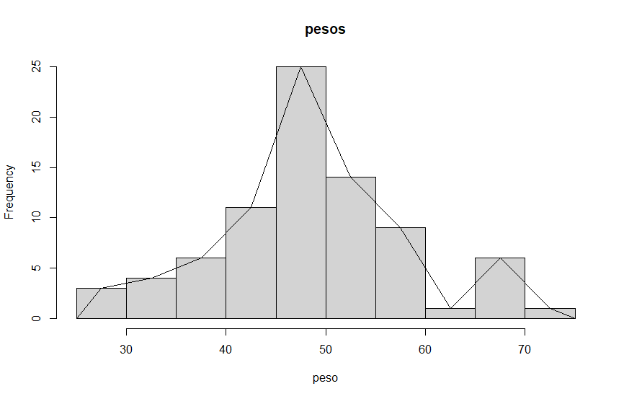
d) peso predominante é 49kg

e) média= 49.1125
mediana= 49
moda= 49

5-

a) quantitativa discreta

b)
categoria fa fr fp(%) FA FP(%)
0 7 0.14 14 7 14
1 12 0.24 24 19 38
2 17 0.34 34 36 72
3 7 0.14 14 43 86
4 4 0.08 8 47 94
5 2 0.04 4 49 98
6 1 0.02 2 50 100

c)
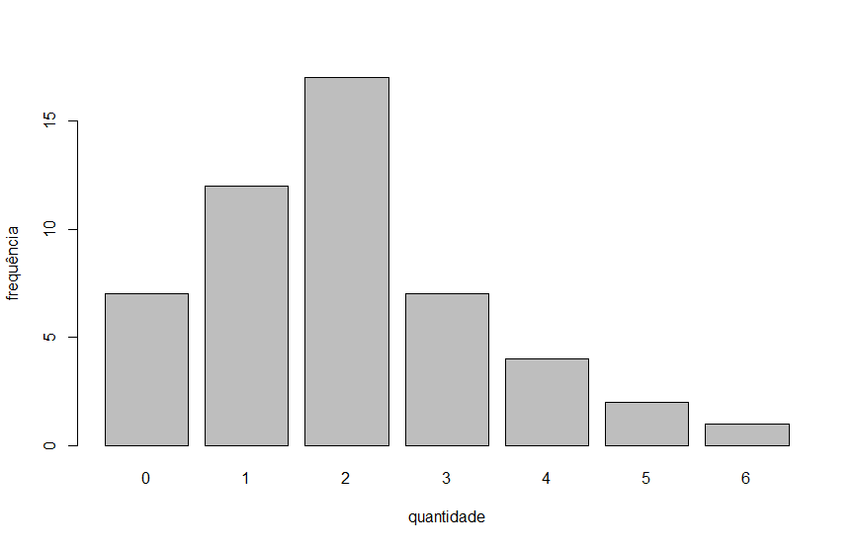

d) o maior percentual foi de duas de residências, ou seja, 34%.

6-

a) média = r$5975.16
mediana = r$2424.00
moda = r$1212.00

Baseado nessas medidas, é possível entender que o salário médio individual de cada funcionário, é diferente do salário médio total (valor), pois a moda e a mediana são muito inferiores ao valor recebido na media salarial.

b)

Variância = 71689684
Desvio padrão = r$8466.976

Há uma enorme variância, mostrando uma disparidade salarial entre os funcionários, esse valor fica evidente pelo desvio padrão.

c)
média = r$7767.708

d)
média = 6125.16

e) Os salários teriam um aumento muito mais significativo se fosse recebessem o aumento de 30% em vez de R$150, Uma propriedade da media que podemos reparar, é seu fraco quanto a valores extremos, podendo eles terem uma enorme influência no calculo da media. Percebe-se que, também, a propriedade de adição e multiplicação por constantes.

7-
a)
Média = 3.64
Mediana = 3.00
Moda = 3.00

b)
3º quartil = 4.00

c)
Média = 3.408
Mediana = 3.00
Moda = 3.00
3º quartil = 4.00

O valor 15 foi removido, e mesmo assim, não tivemos mudanças significativas nos dados, por tratar-se de apenas um valor extremo

8-

a)

Faturamento Investimento
Média 57.9288 10.2736
Variância 13.49309 6.907249
Desvio Padrão 3.673294 2.628165

b) Faturamento anual. utilizei o desvio padrão como principal, para mostrar o quanto devaneio temos.

9-

a)
Funcionário = quantitativa discreta
Curso = qualitativa ordinal
Idade = quantitativa discreta
Salário = quantitativa contínua
Anos de empresa = quantitativa discreta

b)

fundamental médio superior
Média R$424.28 R$660.00 1300.00
Mediana R$450.00 R$600.00 1275.00

c)

Idade = 29.15
Anos de empresa = 4.15

d)

Média Diferença com item “c”
Idade 26.94 -2.21
Anos de empresa 3.35 -0.8

10-

a) 18

b) 6

c) 3

d) 8 ⊢ 11 e 11 ⊢ 14

e) 17 ⊢ 20 e 20 ⊢ 23

---------------------------------------------------------------------------------------------------------------

LINHA DE CÓDIGO

EXERCÍCIO 2

require(fdth)

folha = c(8.52,4.19,2.52,1.91,8.78,5.91,0.76,12.04,2.60,1.69,5.63,6.36,5.07,3.03,1.13,1.39,12.58,2.03,0.60,0.45)
summary(folha)
galho = fdt(folha,breaks = "FD")
galho
plot(galho,xlab = "tempo" )

EXERCÍCIO 3

require(fdth)
require(readxl)

folha = read_excel("folhga.xlsx",sheet = 1)

attach(folha)

tenhaqualidade = factor(Qualidade,levels = c("Ótimo","Bom","Regular","Ruim"))

table = fdt_cat(tenhaqualidade, sort=FALSE)
table

tenhaqualidade1 = table(tenhaqualidade)

perc = round(100*tenhaqualidade1/sum(tenhaqualidade1),2)

pie(tenhaqualidade1,labels=paste0(perc), col = rainbow(4))

legend("topright",levels(tenhaqualidade),fill = rainbow(4))

Exercício 4

require(fdth)
require(modeest)
folha= c(25,38,42,46,48,49,50,53,56,62,29,38,43,46,48,49,51,53,57,66,
30,39,43,46,48,49,51,54,57,66,
31,40,44,46,49,49,52,54,58,67,
33,40,44,47,49,49,52,54,58,67,
34,41,45,47,49,49,52,55,59,68,
35,41,45,47,49,49,52,55,60,70,
37,42,45,47,49,50,53,56,60,73)

table=fdt(folha,9)

table

h=hist(folha,main="pesos",xlab= "peso")
lines(c(min(h$breaks), h$mids, max(h$breaks)), c(0,h$counts, 0), type = "l")

mean(folha)
median(folha)
mfv(folha)

Exercício 5

require(fdth)

folha = c(0,0,0,0,0,0,0,1,1,1,
1,1,1,1,1,1,1,1,1,2,
2,2,2,2,2,2,2,2,2,2,
2,2,2,2,2,2,3,3,3,3,
3,3,3,4,4,4,4,5,5,6)

folha1 = factor(folha)

table = fdt_cat(folha1,sort=FALSE)
table

plot(folha1,xlab="quantidade",ylab="frequência")

Exercício 6

require(fdth)
require(modeest)
folha=c(1.0,1.0,1.3,1.7,1.8,2.0,2.6,3.6,10.0,15.0,
1.0,1.0,1.5,1.7,1.8,2.2,2.9,3.7,11.0,18.0,
1.0,1.2,1.6,1.8,2.0,2.3,3.2,3.9,13.1,33.0)
summary(folha)

salariobasico = (1212)

salariototal=folha*salariobasico

salariototal

mean(salariototal)

median(salariototal)

mfv(salariototal)

var(salariototal)

sd(salariototal)

salario30perc = (salariototal*0.3)+ salariototal

mean(salario30perc)

salariomais150 = salariototal + 150

mean(salariomais150)

Exercício 7

require(modeest)
folha = c(1, 1, 1, 2, 2, 2, 2, 2, 2, 2, 2, 2, 2, 2, 3, 3, 3, 3, 3, 3, 3, 3, 3, 3, 3,
3, 3, 3, 3, 3, 4, 4, 4, 4, 4, 4, 4, 4, 4, 5, 5, 5, 5, 5, 5, 6, 7, 7, 8,15)
mean(folha)

median(folha)

mfv(folha)

summary(folha)

folhasss = c(1, 1, 1, 2, 2, 2, 2, 2, 2, 2, 2, 2, 2, 2, 3, 3, 3, 3, 3, 3, 3, 3, 3, 3,
3, 3, 3, 3, 3, 3, 4, 4, 4, 4, 4, 4, 4, 4, 4, 5, 5, 5, 5, 5, 5, 6, 7, 7, 8)

mean(folhasss)

median(folhasss)

mfv(folhasss)

summary(folhasss)

Exercício 8

require(fdth)

require(modeest)

folhaanual =
c(51.03,55.25,56.99,59.18,60.79,52.17,55.43,57.36,59.70,61.53,52.44,55.95,57.82,59.80
,63.68,54.31,56.47,58.05,59.97,64.57,54.82,56.75,58.92,60.13,65.11)

galhoanual =
c(6.15,7.84,9.44,11.33,12.94,6.47,8.55,9.81,11.38,13.32,6.50,8.69,9.89,11.46,14.21,6.99,
8.70,10.76,12.40,14.42,7.75,9.15,11.07,12.49,15.13)

mean(folhaanual)

var(folhaanual)

sd(folhaanual)

mean(galhoanual)

var(galhoanual)

sd(galhoanual)

Exercício 9

require(readxl)

folha = read_excel("folha.xlsx",sheet=1)

galho2416 = read_excel("galho2416.xlsx",sheet=1)

attach(folha)

estudo = split(folha, folha$`Curso(completo)`)

estudo_F = (estudo$Fundamental)

estudo_M = (estudo$Médio)

estudo_S = (estudo$Superior)

mean(estudo_F$`Salário (R$)`)

median(estudo_F$`Salário (R$)`)

mean(estudo_M$`Salário (R$)`)

median(estudo_M$`Salário (R$)`)

mean(estudo_S$`Salário (R$)`)

median(estudo_S$`Salário (R$)`)

mean(folha$Idade)

mean(folha$`Anos de empresa`)

mean(galho2416$Idade)

mean(galho2416$`Anos de empresa`)

